森に吸い込まれていくお経（4月22日41日目）

ほぼ全行程が生活道路の遍路道でした。車が通れる遍路道、歩行だけの遍路道との違いはありますが、暮らしの中を歩くというお遍路道。この為、鯉のぼりが青空に游ぐ様子など、日常生活の営みを感じながらの歩きになりました。少し風が強いだけで天気もよく、距離も短いのでゆっくり歩けました。64番札所前神寺の1霊場を巡拝します。

64番札所石鉄山金色院前神寺（まえがみじ）は、山岳信仰の山として崇拝される日本七霊山の一つである石鎚山（標高1982m）の麓にある霊場です。石鎚山は、弘法大師も2度巡鍚し虚空蔵求聞持法や護摩修行、断食修行を行ったことで知られています。本堂は、森に囲まれ両側にシンメトリー状に回廊があり、そのシンプルさが厳かで静寂な印象をことさらに際立たせます。

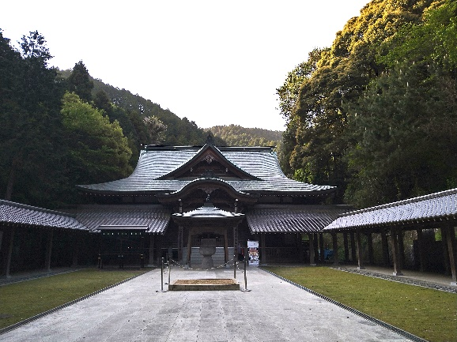
朝早くに着いたので、境内には誰もいません。ひんやりして静かな境内は、どこか厳かな感じさえします。これ幸いと、本堂では声を出してお経を読みました。このように誰もいないところでお経を読むことはたまにあります。しかし、早朝の境内で、周りの木々から煙を吐くように水蒸気が立ち上がっている状況での読経する機会にはなかなか出会えません。静寂の中、お経が四方に広がり、周辺の樹木に吸い込まれて行きます。こうした状況を全身で感じると、仏様にお経が届きそうな気がします。西方浄土で暮らす母親にも届いて 64番札所前神寺本堂
くれたら嬉しいなと思ってしまいました。そして一瞬、母が私をみているようにも感じました。

本堂の参拝を終えて太子堂の前でお経を読み始めたら、後ろに人の気配を感じました。読経は、言葉を飲み込むように小声になりました。何か、急に現実に引き戻されたようになり、同時に、木々からわき上がっていた水蒸気も消え、樹木の隙間から真上に青空が見えるようになっていました。

ほぼ全行程が、生活道路と一体化した遍路道の一日です。距離が短いと気が楽です。午前12時迄で、約8割を歩き終えます。朝7時前から歩いているのでこの時点で既に5時間は歩いています。それ以降が、長いか短いかで、気持ち的に全然違う感じがします。今日は短いので、ところどころしっかり休みを取り周りを見ながら歩けました。

4月の今頃は、私にとって大切な日。2016（平成28）年4月20日は、東北学院大学特任教授として創設された地域教育科目を1年かけて準備し、200名を超える学生を相手に講義をした日でした。そんな私が、今、四国八十八ヶ寺歩きお遍路をしています。時の流れの中に様々な私がいます。同じ私ですが違う私でもあります。その様な中で「産着を着ている」のでしょうか。

宿で食べようと果物屋さんでデコポンを買ったら、買った個数に近いデコポンを「ハイ、おせったい」と、頂きました。大好きなみかん、今夜はデコポン5個を食べまくります。
行程等基本データ（4月２2日41日目）
・巡拝寺院：1寺巡拝（64番札所）
・天気：午前 晴／午後 晴
・歩いた時間：8時間53分／日（6時18分宿発～15時11分着）
・歩いた距離：24.6㎞（平均速度：3.0㎞/h）
・通過市町村：2市（西条市・新居浜市）
・高低差：48ｍ（4ｍ↔52ｍ）
・消費カロリー：2,860 kcal

